Nota de Prensa N° 169-2010
IMPORTACIONES AUMENTARON 48,1% EN SETIEMBRE

En septiembre, las importaciones CIF ascendieron a US$ 2 815 millones, monto que representó un crecimiento de 48,1% respecto del monto obtenido en similar mes del año pasado que fue de US$ 1 901 millones, y manteniendo el comportamiento positivo que se viene observando desde diciembre del 2009, informó la SUNAT.

En este mes todos los rubros de importación mostraron resultados positivos, liderado por los bienes de capital y materiales de construcción que registraron un aumento mensual de 78,3%, seguido de los bienes de consumo que crecieron en 49,2% y materias primas y productos intermedios, con una expansión de 30,8%.

De esta manera, entre enero y septiembre las importaciones sumaron US$ 21 561 millones, cifra superior en 38,3% respecto del mismo período del año anterior. Según estructura, todos los rubros registraron incremento, destacando las compras del exterior de las materias primas y productos intermedios (43,9%), seguida de los bienes de consumo (38,7%), y los bienes de capital y materiales de construcción (30,6%).

Con respecto a las importaciones de bienes de consumo, en septiembre éstas ascendieron a US$ 558 millones, registrando un crecimiento de 49,2% respecto del mismo mes del año anterior. A nivel desagregado, se observó un mayor crecimiento en la importación de bienes de consumo duradero (63,3%) respecto de los bienes no duraderos (37,6%).

Por su parte, en el periodo enero-septiembre las importaciones de bienes de consumo totalizaron US$ 4 019 millones, monto que representó un aumento de 38,7% respecto de similar período del 2009.

En cuanto a las compras de materias primas y productos intermedios en setiembre sumaron US$ 1 270 millones, monto que representó un crecimiento de 30,8% en comparación con similar mes del año anterior.

Este comportamiento positivo es atribuible a un repunte de 47,9% en las compras de materias primas y productos intermedios para la industria, y en menor medida de las materias primas y productos intermedios para la agricultura, así como de combustibles, lubricantes y productos conexos que crecieron en 7,4% y 5,1%, respectivamente.

Con este resultado las importaciones de materias primas y productos intermedios sumaron US$ 10 503 millones en los nueve primeros meses del año, registrando un aumento de 43,9% respecto de enero-setiembre del 2009.

Finalmente, las importaciones de bienes de capital y materiales de construcción ascendieron a US$ 987 millones, cifra que representó un crecimiento de 78,3% respecto de similar mes del año anterior.

En este mes destacaron las compras del exterior de bienes de capital para la agricultura que registraron un aumento de 132,4%, seguido de las importaciones de equipos de transporte que aumentaron 120,4%, así como los materiales de construcción (91,5%) y bienes de capital para la industria (63,0%).

En el periodo enero-septiembre las importaciones de bienes de capital y materiales de construcción totalizaron US$ 7 038 millones, registrando un crecimiento de 30,6% respecto de similar período del 2009.

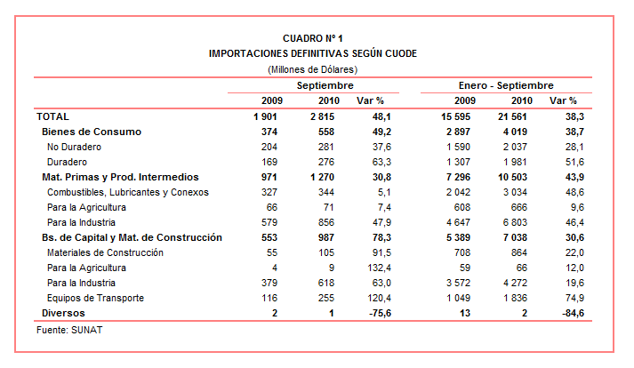

Gerencia de Comunicaciones e Imagen Institucional
Lima, martes 5 de octubre del 2010.

